
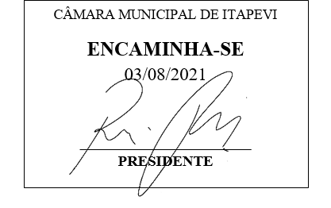
INDICAÇÃO Nº 1668/2021

Súmula – Indico ao Poder Executivo Municipal, na pessoa do Excelentíssimo Senhor Igor Soares Ebert, Prefeito Municipal, que seja viabilizada a criação de uma Creche do Futuro com educação em período integral, nesta municipalidade.

INDICO à Mesa, após ouvido o Douto Plenário na forma regimental vigente, que seja oficiado ao Excelentíssimo Senhor Igor Soares Ebert, Prefeito Municipal, que seja viabilizada a criação de uma Creche do Futuro com educação em período integral, nesta municipalidade.

Justificativa
Senhor Presidente; -
Senhores Vereadores; -
Senhoras Vereadoras; -

Visando conectar a educação às novas demandas da sociedade, o protagonismo do aluno é incentivado desde o momento em que ele entra na escola. Por essa razão, uma Creche com educação aplicada em período integral, no padrão da Escola do Futuro, será um grande avanço para nossa cidade. Buscando a universalização do ensino em tempo integral com o padrão de ensino e infraestrutura da Escola do Futuro, é que indico a criação de uma Creche do Futuro com educação em período integral no município.
Por esse motivo é que faço esta indicação, que contando com o apoio dos nobres pares e atendimento por parte do órgão responsável, antecipo meus agradecimentos.

Sala das Sessões Bemvindo Moreira Nery, 05 de julho de 2021.

Vereador Rafael Alan de Moraes Romeiro
Professor Rafael
Presidente
PODEMOS

